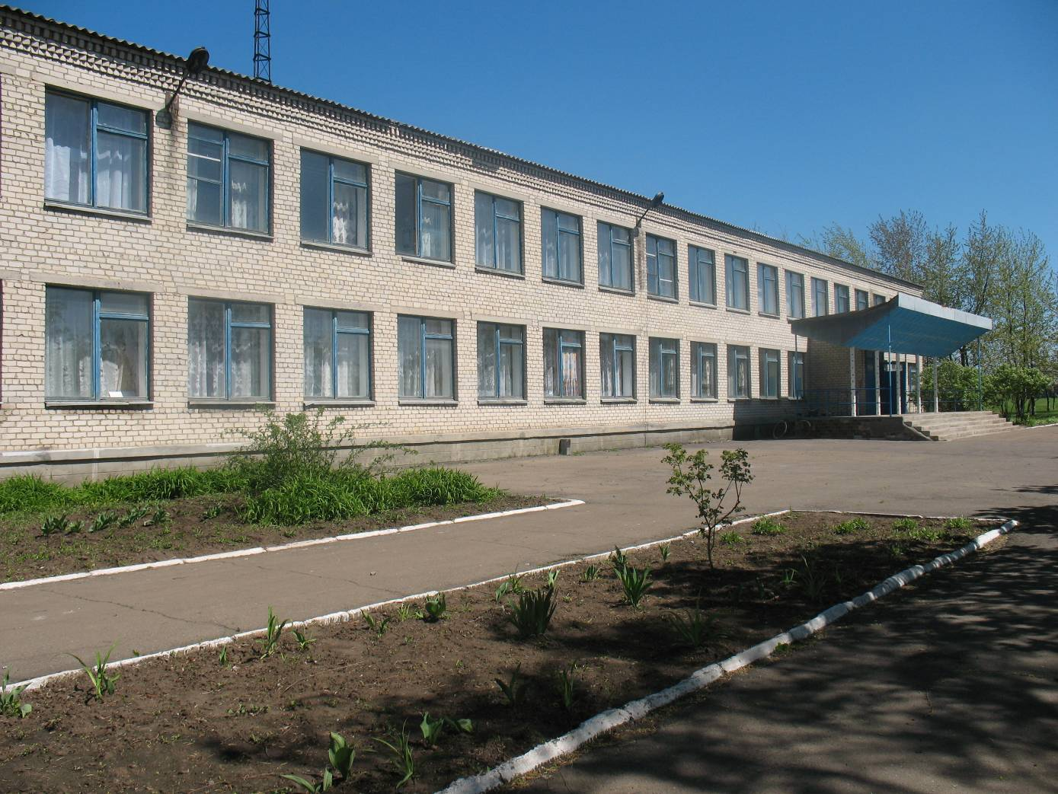

***Розливенська загальноосвітня школа***

***І-ІІІ ступенів Великоновосілківської районної ради Донецької області***

**\* *Юридична адреса загальноосвітнього навчального закладу:***

**85544 Донецька область,**

**Великоновосілківський район, селище Розлив.**

**вулиця Шкільна. Будинок 2.**